# CẤU TRÚC CÂU CƠ BẢN

## Lý thuyết

Cấu trúc của một câu cơ bản bao gồm:

* Danh từ (Subject): Người, con vật, đồ vật, sự việc, hiện tượng, khái niệm, …
* Động từ (Verb): Chỉ hành động, trạng thái của chủ thể trong câu.
* Tân ngữ (Object): Dùng để bổ trợ cho động từ.

## Bài tập

1. She dances.
2. She eats breakfast.
3. They teach English.
4. He is talking.
5. We want to coffee.

# DANH TỪ

## Lý thuyết

### Các loại danh từ

Danh từ được chia thành 4 loại:

* ***Danh từ chung (Common Noun):*** Tên chung của người, đồ vật, con vật, nơi chốn, …
* ***Danh từ riêng (Proper Noun):*** Tên riêng, thứ trong tuần, tháng trong năm, tên địa danh, ngôn ngữ, ngày lễ, …
* ***Danh từ trừu tượng (Abstract Noun):*** Cảm xúc, lý tưởng, khái niệm, phẩm chất, …
* ***Danh từ tập hợp (Collective Noun):*** Nhóm người, đồ vật, con vật chung chung…

### Danh từ đếm được / Danh từ không đếm được

* Danh từ đếm được (Countable Nouns): Là những danh từ đếm được số lượng.
* Danh từ không đếm được (Uncountable Nouns): Là những danh từ không đếm được số lượng. Gồm
* Danh từ tập hợp.
* Danh từ vật chất.
* Danh từ trừu tượng.
* Hiện tượng tự nhiên.

#### C**ác danh từ không đếm được thường gặp**

**Danh từ tập hợp:**

Bao gồm những thứ giống nhau: baggage, clothing, equipment, food, fruit, furniture, garbage, hardware, jewelry, junk, luggage, machinery, mail, makeup, postage, scenery, money/cash/change, stuff, traffic, etc.

**Danh từ vật chất:**

* Chất lỏng: water, coffee, tea, milk, oil, soup, gasoline, blood, etc.
* Chất rắn: ice, bread, butter, cheese, meat, gold, iron, silver, glass, paper, wood, cotton, wool, etc.
* Chất khí: steam, air, oxygen, nitrogen, smoke, smog, pollution, etc.
* Phân tử: rice, chalk, corn, dirt, dust, flour, grass, hair, pepper, salt, sand, sugar, wheat, etc.

**Danh từ trừu tượng:**

* beauty, confidence, courage, education, enjoyment, fun, happiness, health, help, honesty, hospitality, importance, intelligence, justice, knowledge, laughter, luck, music, patience, peace, pride, progress, recreation, significance, sleep, truth, violence, wealth, etc.
* advice, information, news, evidence, proof, etc.
* time, space, energy, etc.
* homework, work, etc.
* grammar, slang, vocabulary, etc.

**Hiện tượng thiên nhiên:**

weather, dew, fog, hail, heat, humidity, lightning, rain, sleef, snow, thunder, wind, darkness, light, sunshine, electricity, fire, gravity, etc.

### Số ít / Số nhiều

* Danh từ đếm được:
* Singular: Số ít.
* Plural: Số nhiều.
* Danh từ không đếm được:
* Singular: Số ít.

#### Quy tắc thêm số nhiều

##### Quy tắc chung

* Thêm s / es vào danh từ số nhiều.
* Danh từ kết thúc bằng “s, ss, sh, ch, z, x và o (trừ một số ngoại lệ)” → thêm “es”.

##### Các trường hợp khác

* Danh từ kết thúc bằng một phụ âm + y thì đổi “y” → “i” + “es”.
* Danh từ kết thúc bằng một nguyên âm + y → thêm “s”.
* Danh từ kết thúc bằng phụ âm + “o” → thêm es, nguyên âm + “o” → thêm “s”.
* Danh từ kết thúc bằng “f, fe” thì đổi “f, fe” → “v” + “es”
* Danh từ kết thúc bằng “ef, ief, iff, oof” → thêm “s”.
* Các trường hợp còn lại đều thêm đuôi “s”.
* Một số danh từ số ít và số nhiều viết giống nhau như: deer (con hươu), fish (con cá), means (phương tiện, cách thức), offspring ( con của một loài nào đó), series ( seri phim), sheep (con cừu), species (giống loài).
* 9 danh từ bất quy tắc

**Bảng 1**: 9 danh từ bất quy tắc.

|  |  |
| --- | --- |
| **Singular** | **Plural** |
| Man (người đàn ông) | Men |
| Woman (người phụ nữ) | Women |
| Child (đứa trẻ) | Children |
| Ox (con bò đực) | Oxen |
| Foot (bàn chân) | Feet |
| Goose (con ngỗng) | Geese |
| Tooth (răng) | Teeth |
| Mouse ( con chuột) | Mice |
| Louse (con chấy) | Lice |

**Bảng 2**: Các trường hợp ngoại lệ của đuôi -O

|  |  |
| --- | --- |
| **Singular** | **Plural** |
| Auto (Tự động) | Autos |
| Ghetto (Khu ổ chuột) | Ghettos |
| Kangaroo (Con chuột túi) | Kangaroos |
| Kilo (Kilogam) | Kilos |
| Memo (Bản ghi nhớ) | Memos |
| Photo (Hình chụp) | Photos |
| Piano (Đàn piano) | Pianos |
| Radio (Đài) | Radios |
| Solo (Đấu) | Solos |
| Soprano (Giọng nữ cao) | Sopranos |
| Studio (Phòng thu) | Studios |
| Tattoo (Xăm hình) | Tattoos |
| Video (Băng hình) | Videos |
| Zoo (Sở thú) | Zoos |

### Sở hữu cách

Là một danh từ được sở hữu bởi một danh từ khác.

|  |  |
| --- | --- |
| **Có sở hữu cách** | **Không có sở hữu cách** |
| Danh từ chỉ người | Danh từ chỉ vật hoặc sự vật |
| Danh từ chỉ con vật |  |
| Danh từ chỉ thời gian và không gian quen thuộc |  |
| Danh từ chỉ tổ chức |  |
| Chỗ làm của một số nghề nghiệp |  |
| Tránh lặp lại danh từ |  |

#### Quy tắc

Cấu trúc:

Trong đó:

Là danh từ sở hữu.

Là danh từ được sở hữu.

### Hạn định từ

Hạn định từ bao gồm 2 phần là:

* Demonstratives (Từ chỉ định): This, That
* Quantifiers (Lượng từ): Some, Any, A little, A few

#### Demonstratives

This, That đứng trước danh từ và xác định danh từ đó.

This +N số ít: Chỉ vật ở gần

That +N số ít: Chỉ vật ở xa

Chuyển dạng danh từ số nhiều.

This pen → These pens.

That pen → Those pens.

Lưu ý:

* Some, any được sử dụng cho cả danh từ đếm được và không đếm được ( kể cả câu phủ định / nghi vấn).
* A few +
* A little +

(Nếu bỏ từ a trước few và little thì ý nghĩa khác hẳn ngay.)

a few / a little – ít, nhưng đủ dùng.

few / little – ít quá, không đủ dùng.

* many +
* much +
* a lot of / lots off + /

#### Bài tập

### Số ít / Số nhiều

## Bài tập

1. Phân loại Countable Nouns / Uncountable Nouns: banana, sunshine, snow, jewelry, chair, notebook, pollution, newspaper.

|  |  |
| --- | --- |
| ***Countable Nouns*** | ***Uncountable Nouns*** |
| banana, chair, notebook, newspaper | sunshine, snow, jewelry, pollution |

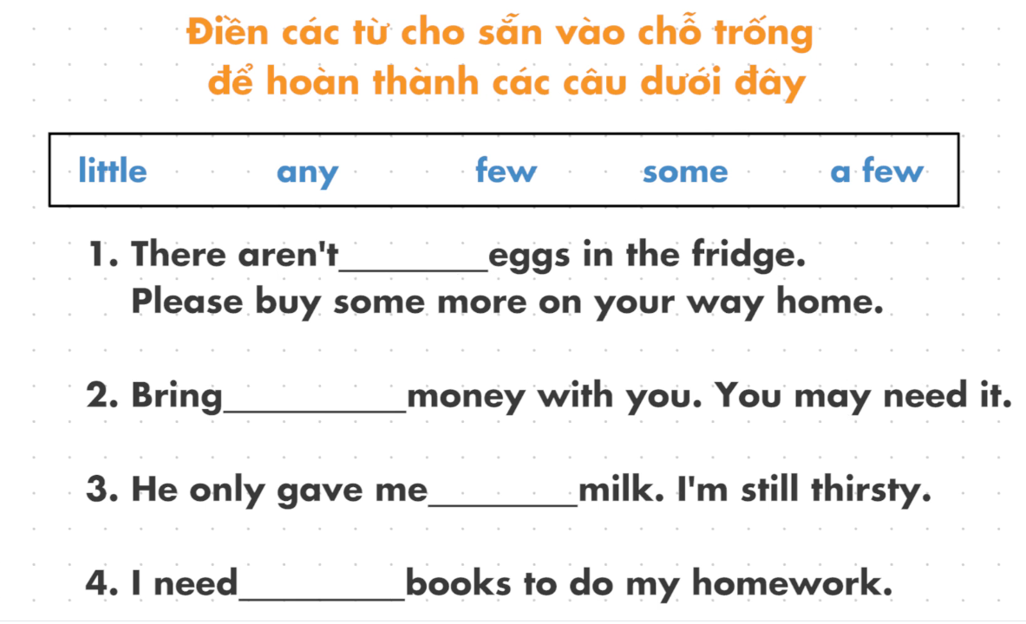

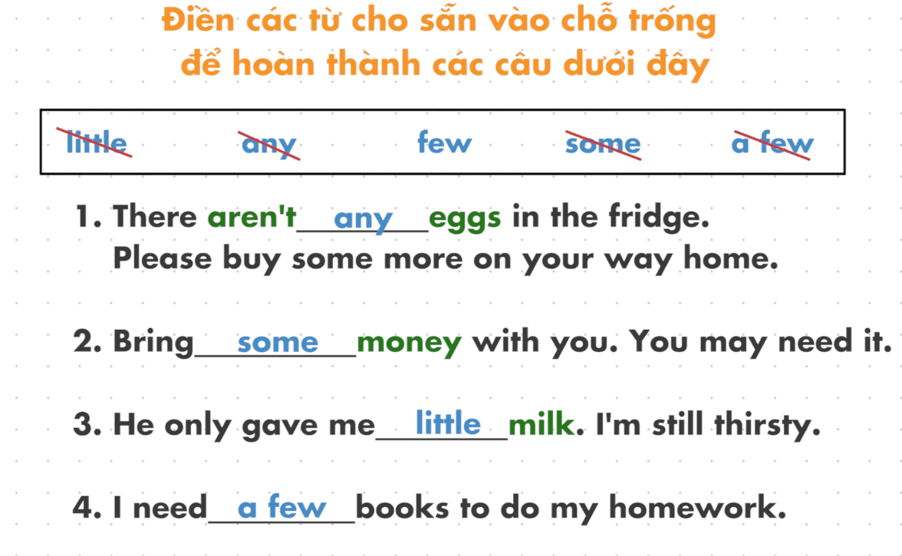

Tóm tắt

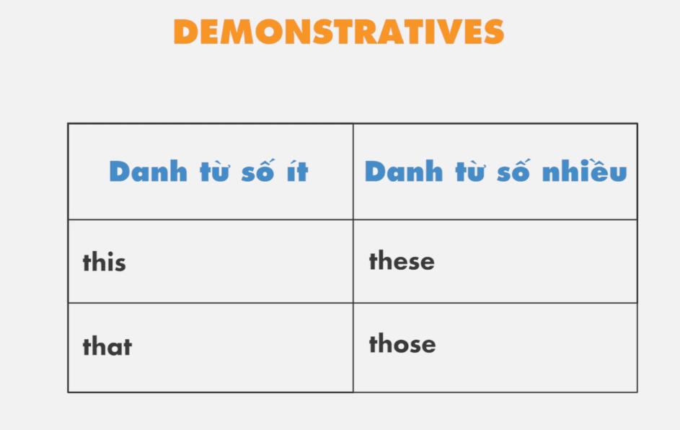

## Bài tập

1. Hãy xác định các câu sau, câu nào không chính xác:

1. My father`s car is red. ( Xe oto của bố tôi màu đỏ)

Father: Danh từ chỉ người. → Có thể dùng được sở hữu cách.

2. The cat`s bed is arriving today. (Giường ngủ của chú mèo sẽ đến vào ngày hôm nay)

Cat: Danh từ chỉ con vật. → Có thể dùng được sở hữu cách.

3. **The book**`s **cover** is very beautiful. (Bìa cuốn sách rất đẹp)

→Sai. Đồ vật, sự vật không có sở hữu cách.

**Sửa lại**: The cover of the book is very beautiful. Cấu trúc:

4. Please observe a minute`s silence. (Xin hãy dành 1 phút yên lặng)

Minute: Danh từ chỉ khái niệm về thời gian, nơi chốn. → Có thể dùng được sở hữu cách.

5. Will you drop by the butcher`s on the way home ?. (Bạn có ghé qua cửa hàng thịt trên đường về nhà không)

Butcher: Danh từ chỉ nghề nghiệp. → Có thể dùng được sở hữu cách để chỉ nơi làm việc.

6. The teacher is grading the student`s homework. (Thầy giáo đang chấm bài tập về nhà của học sinh)

7. This is my notebook. That is Trang`s. (Đây là vở của mình. Kia là vở của Trang)

Sử dụng sở hữu cách để tránh lặp lại danh từ.

8. The government`s action is necessary. (Hành động của chính phủ là cần thiết)

Government: Danh từ chỉ một nhóm tổ chức. → Có thể dùng được sở hữu cách.

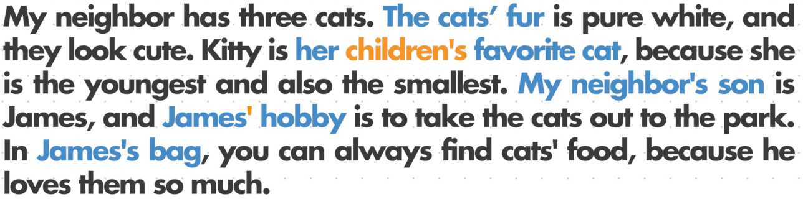

The cats thêm `s thì bỏ s -> The cats`

Children là 1 dạng danh từ bất quy tắc -> Thêm `s

My neighbor`s son là danh từ số ít -> Thêm `s

James` hobby. Jmaes là 1 tên người nhưng lại tận cùng bằng s, sở hữu cách thêm dấu `

James`s bag. Jmaes là 1 tên người nhưng lại tận cùng bằng s, sở hữu cách thêm `s

Exmaple:

Hào and Hoa`s pyiamas. Nếu có 2 danh từ, nhưng chỉ có 1 `s là được hiểu là cả 2 dùng chung → (Hào và Hoa dùng chung đồ ngủ).

Cấu trúc:→ dùng chung

Hào`s and Hoa`s toothbrush. Nếu có 2 danh từ, có 2 `s là được hiểu là cả 2 dùng riêng → (Hào và Hoa đều có bàn chải đánh răng).

Cấu trúc:→ dùng riêng

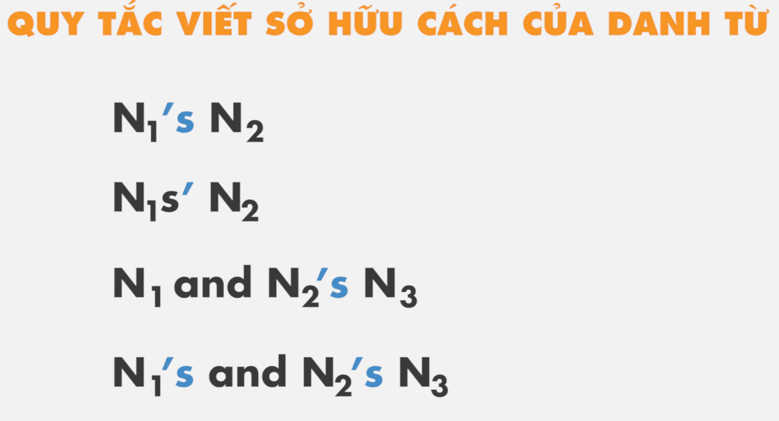

### Hạn định từ

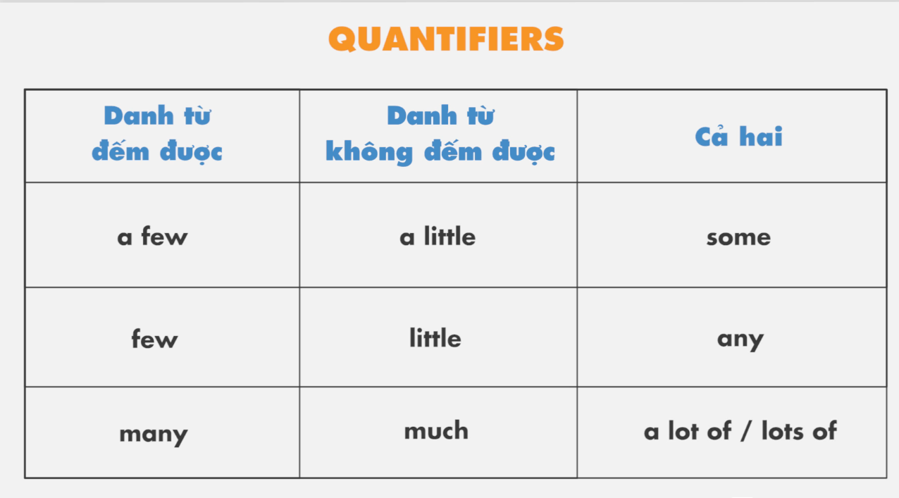

# Mind map 1

***Mind maps (Sơ đồ tư duy)*** *là phương pháp học tập nhằm tối ưu khả năng ghi nhớ kiến thức bằng cách sử dụng từ khóa và hình ảnh. Khi học Ngoại ngữ, Mindmaps sẽ cung cấp “bức tranh tổng thể" bao quát cho các đơn vị kiến thức đã học. Từ đó, học sinh có thể xâu chuỗi, hệ thống hoá kiến thức nhanh chóng. Đồng thời, màu sắc bắt mắt và hình ảnh sinh động giúp phân biệt, hình dung dễ dàng các đơn vị kiến thức và kích thích sự sáng tạo của học sinh.*

**Mỗi chủ điểm ngữ pháp được sơ đồ hoá theo 2 phiên bản:**

* Bản lý thuyết: Bao gồm các kiến thức như: Định nghĩa, Cách dùng, Dấu hiệu nhận biết, Trường hợp đặc biệt, ...
* Bản ví dụ: Cung cấp ví dụ tương ứng với mỗi đơn vị kiến thức trong bài

**Cách sử dụng**

* Ở mỗi chủ điểm ngữ pháp, học sinh cần nhìn nhanh các nhánh chính (màu đậm) để nắm được các đầu mục lớn trong bài
* Với mỗi đầu mục, học sinh đọc và ghi nhớ các từ khóa được tóm tắt trong ô phía dưới nhánh chính (màu nhạt)
* Để hiểu và vận dụng tốt hơn, học sinh chuyển sang xem bản ví dụ với các đơn vị ngữ pháp tương ứng.

**Thời điểm sử dụng:** Sau mỗi buổi học/ trước khi học bài mới/ trong các buổi ôn tập/ trước khi làm bài Test

# ĐỘNG TỪ

## ĐỘNG TỪ

Cấu trúc cấu: S + V + O

### Khái niệm

Động từ được chia làm 3 loại:

* **Động từ hành động**. Gồm 2 loại:
  + Ngoại động từ: Động từ cần có Tân Ngữ đi cùng để làm rõ nghĩa.
  + Nội động từ: Động từ đứng một mình đã đủ nghĩa, không có Tân Ngữ.
* **Động từ liên kết**: Động từ dẫn dắt, kết nối chủ ngữ với thông tin tiếp theo trong câu.
* **Động từ trạng thái**: Bao gồm cảm xúc, suy nghĩ, quan điểm, giác quan, sở hữu, khác.

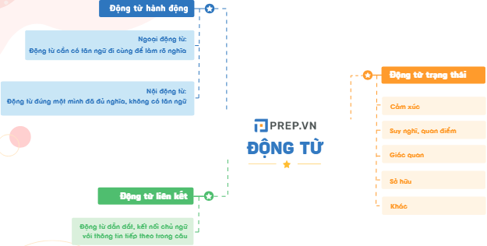

## THÌ HIỆN TẠI ĐƠN (Present Simple)

### Thì hiện tại đơn là gì?

Thì hiện tại đơn – ([Simple Present](https://prepedu.com/vi/blog/thi-hien-tai-don-simple-present) hoặc Present Simple) là một thì trong ngữ pháp tiếng Anh hiện đại, có chức năng chính là xác định một tình huống hoặc sự kiện trong thời điểm hiện tại. Thì hiện tại đơn diễn tả một hành động chung chung, tổng quát lặp đi lặp lại nhiều lần hoặc một sự thật hiển nhiên hoặc một hành động diễn ra trong thời gian hiện tại.

|  |  |
| --- | --- |
| Khẳng định | Động từ **Tobe:**   * I am / i`m * She/ He/ It/ + is / ‘s * You/ We/ They/ + are |
| Động từ **Thường:**   * You/ We/ They/ + V * She/ He/ It/ + |
| Phủ định |  |
|  |
| Nghi vấn |  |
|  |

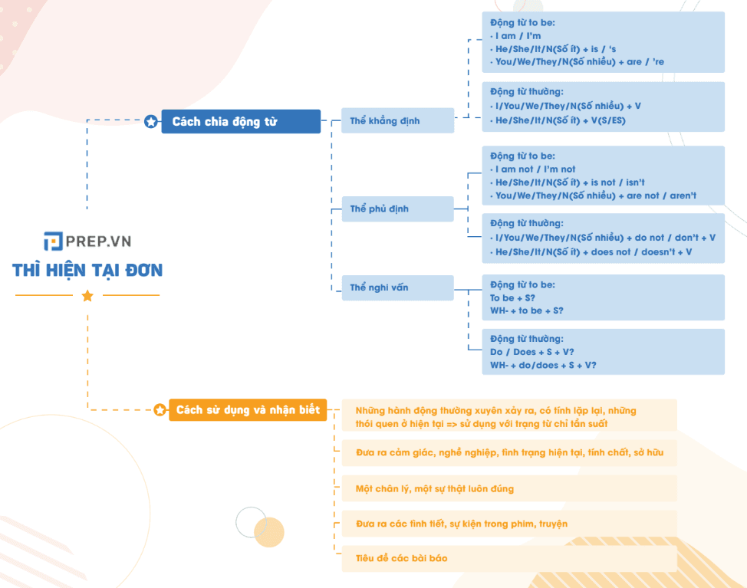

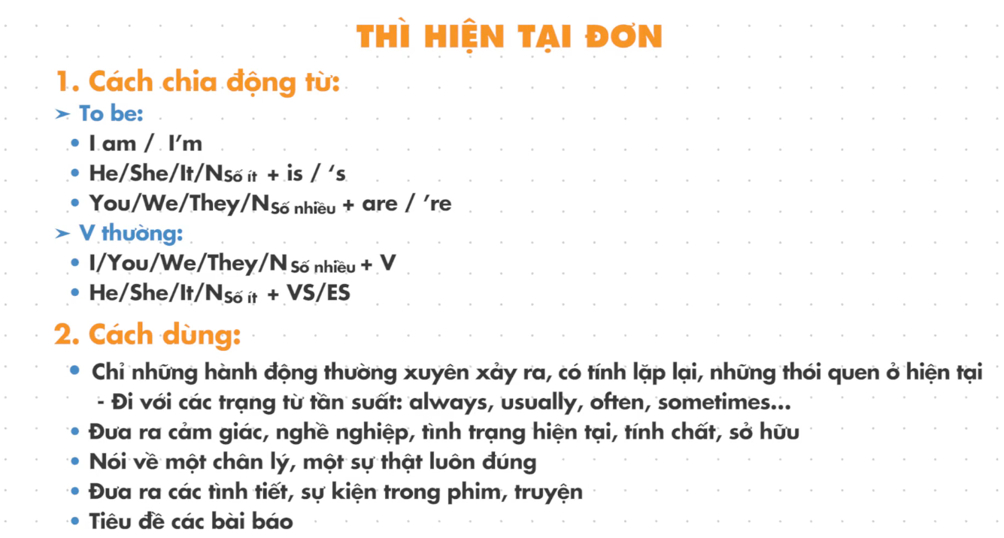

### Dấu hiệu nhận biết thì hiện tại đơn

Dấu hiệu nhận biết thì hiện tại đơn là những [trạng từ](https://prepedu.com/vi/blog/ngu-phap-trang-tu-trong-tieng-anh) chỉ tần suất như:

|  |  |
| --- | --- |
| **Trạng từ chỉ tần suất** | **Ý nghĩa** |
| Always  /ˈɑːl.weɪz/ | Luôn luôn |
| Frequently   /ˈfriː.kwənt.li/ | Thường xuyên |
| Usually   /ˈjuː.ʒu.əl/ | Thường thường |
| Often  /ˈɑːf.tən/ | Thường |
| Generally   /ˈdʒen.ə r.əl.i/ | Thường thường |
| Regularly  /ˈreɡjələrli/ | Thường xuyên |
| Sometimes  /ˈsʌm.taɪmz/ | Thỉnh thoảng |
| Seldom  /ˈsel.dəm/ | Hiếm khi |
| Rarely  /ˈrer.li/ | Rất hiếm khi |
| Hardly  /ˈhɑːrd.li/ | Hầu như không |
| Never  /ˈnev.ɚ/ | Không bao giờ |
| Every + khoảng thời gian hoặc thời điểm (day, week, month, year, January, summer…) | |
| Once, twice, three times, four times… + khoảng thời gian (a day, week, month, year,…) | |

### Công thức thì hiện tại đơn

Thì hiện tại đơn là thì đơn giản nhất trong tiếng Anh. Công thức thì hiện tại đơn được chia thành 2 dạng, hiện tại đơn với [động từ tobe](https://prepedu.com/vi/blog/dong-tu-to-be) và hiện tại đơn với [động từ](https://prepedu.com/vi/blog/dong-tu-trong-tieng-anh) thường, cụ thể:

### 1. Với động từ tobe

|  |  |  |  |
| --- | --- | --- | --- |
|  | Câu khẳng định | Câu phủ định | Câu nghi vấn |
| Công thức | S + am/is/are + N/Adj.  I am + N/Adj  You/We/They + Are  He/She/It + is | S + am/is/are + not +N/Adj (is not = isn’t; are not = aren’t).  I’m not (am not) + N/Adj  You/We/They + aren’t  She/He/It + isn’t | Am/ is/ are (not) + S + N/Adj?  Wh- + Am/ is/ are (not) + S + N/Adj?  Am I + N/Adj  Are You/We/They…?  Is She/He/It…? |
| **Ví dụ** | * I am Sarah. (Tôi là Sarah.) * They are my teammates. (Họ là đồng đội của tôi.) * He is veterinarian. (Anh lấy là bác sĩ thú y.) | * I am not a singer. (Tôi không phải là ca sĩ.) * We aren’t your partners. (Chúng tôi không phải là đối tác của bạn.) * She isn’t a gentle girl. (Cô không phải là một cô gái dịu dàng.) | * Are you ok? No, I’m not. (Bạn ổn chứ? Không, tôi không ổn.) * Are you a manager? Yes, I am. (Bạn là quản lý à? Đúng là tôi.) * Is she your girlfriend? Yes, she is. (Cố ấy là bạn gái của bạn? Vâng, đúng là cô ấy.) |

### 2. Với động từ thường

|  |  |  |  |
| --- | --- | --- | --- |
|  | **Câu khẳng định** | **Câu phủ định** | **Câu nghi vấn** |
| **Công thức** | S + V (nguyên thể/s/es).   * I/ We/ You/ They/ Danh từ số nhiều + V (nguyên thể) * He/ She/ It/ Danh từ số ít/ Danh từ không đếm được + V(s/es). | S + do/ does + not + V (nguyên thể).   * do not = don’t * does not = doesn’t | Do/ Does (not) + S + V  (nguyên thể)?   * Yes, S + do/ does. * No, S + don’t/ doesn’t.   Wh- + do/ does (not) + S + V (nguyên thể)…? |
| **Ví dụ** | * They often go to school by motorbike. (Họ thường đi học bằng xe máy.) * She does housework everyday. (Cô ấy làm việc nhà mỗi ngày.) | * She doesn’t like bananas. (Cô ấy không thích chuối.) * I do not usually get up early. (Tôi thường không dậy sớm.) | * Does she go to work everyday? Yes, she does/ (Cô ấy có đi làm hàng ngày không? Vâng, cô ấy có.) * Why doesn’t he learn IELTS? (Tại sao anh ấy không học IELTS?) |

**Lưu ý quan trọng:** Đối với câu phủ định, phần động từ thường, các bạn rất hay mắc phải lỗi thêm “s” hoặc “es” đằng sau động từ. Chú ý phần này nhé!

### IV. Quy tắc chia động từ ở thì hiện tại đơn

Có các quy tắc chia động từ trong thì hiện tại đơn như sau:

* Đối với [**các ngôi**](https://prepedu.com/vi/blog/cac-ngoi-trong-tieng-anh) thứ nhất (I, we), ngôi thứ hai (you), ngôi thứ ba số nhiều (they, danh từ số nhiều) thì động từ để ở dạng nguyên thể.
* Đối với ngôi thứ ba số ít (he, she, it, [**danh từ**](https://prepedu.com/vi/blog/kien-thuc-ve-danh-tu-trong-tieng-anh) số ít, danh từ không đếm được):
  + Với các từ có tận cùng là “o“, “ch“, “sh“, “x“, “s” thì khi dùng với ngôi thứ ba số ít, thêm đuôi “es”. Ví dụ: go - goes, do – does, teach – teaches, mix – mixes, kiss – kisses, brush – brushes.
  + Với các từ có tận cùng là “y” thì khi dùng với ngôi thứ ba số ít, bỏ “y” và thêm đuôi “ies”  Ví dụ: apology – apologies; ability – abilities).
  + Với các từ còn lại, thêm đuôi “s”. (Get – Gets, Swim – Swims,…).

### V. Cách sử dụng thì hiện tại đơn

Có 4 cách dùng thì hiện tại đơn trong cuộc sống hàng ngày và hãy đảm bảo rằng bạn đã xác định đúng [**đại từ nhân xưng**](https://prepedu.com/vi/blog/dai-tu-nhan-xung-trong-tieng-anh) (chia ngôi của chủ ngữ) nhé!

### 1. Diễn đạt thói quen/ hành động lặp đi lặp lại trong thời điểm hiện tại

Thì hiện tại đơn diễn đạt một thói quen hay hành động lặp đi lặp lại trong thời điểm hiện tại. Ví dụ:

* My boyfriend always gets up early. (Bạn trai của tôi lúc nào cũng dậy sớm.) ➝ [**Chủ ngữ**](https://prepedu.com/vi/blog/chu-ngu-trong-tieng-anh) “My boyfriend” nên động từ “get” phải thêm “s”.
* I usually go to school at 7 a.m. (Tôi thường đi học lúc 7 giờ sáng.) ➝ Chủ ngữ “I” nên động từ “go” không chia.